文明餐桌活动
6月5日上午，学院后勤处伙食科与学生会成员在食堂一楼举行“文明进餐桌”主题活动。
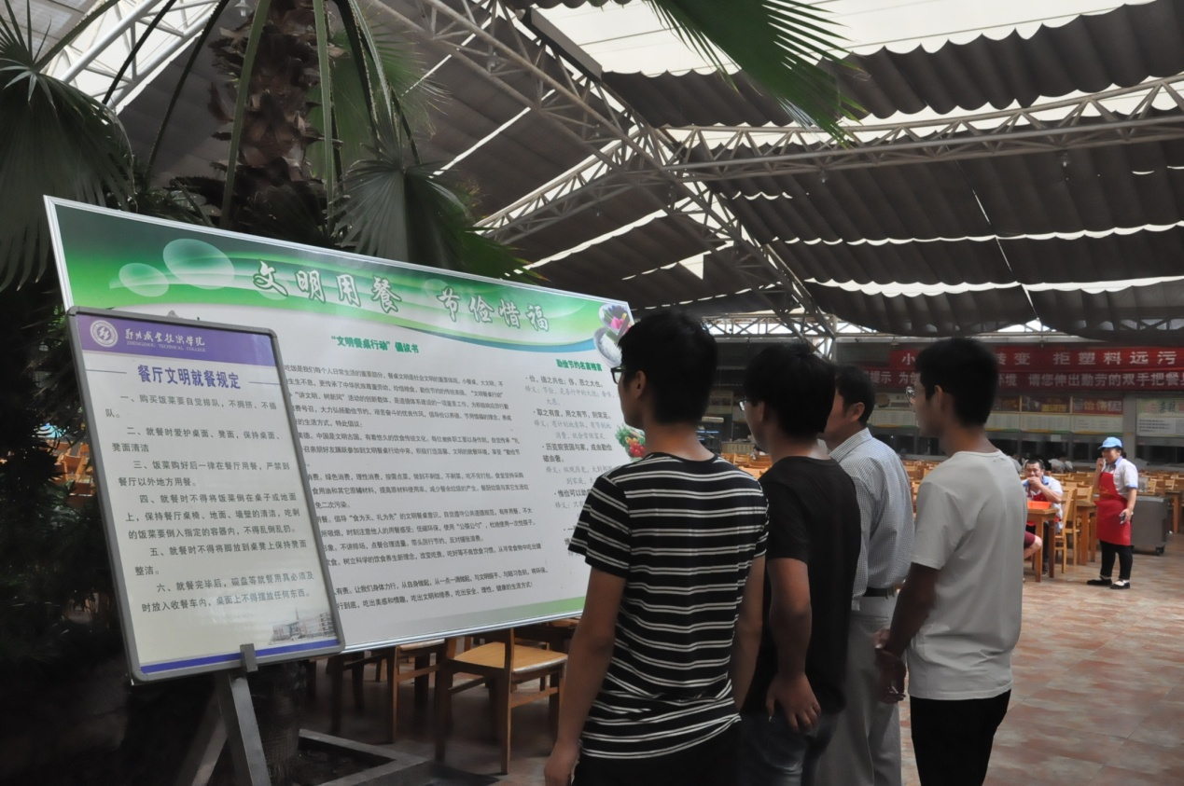

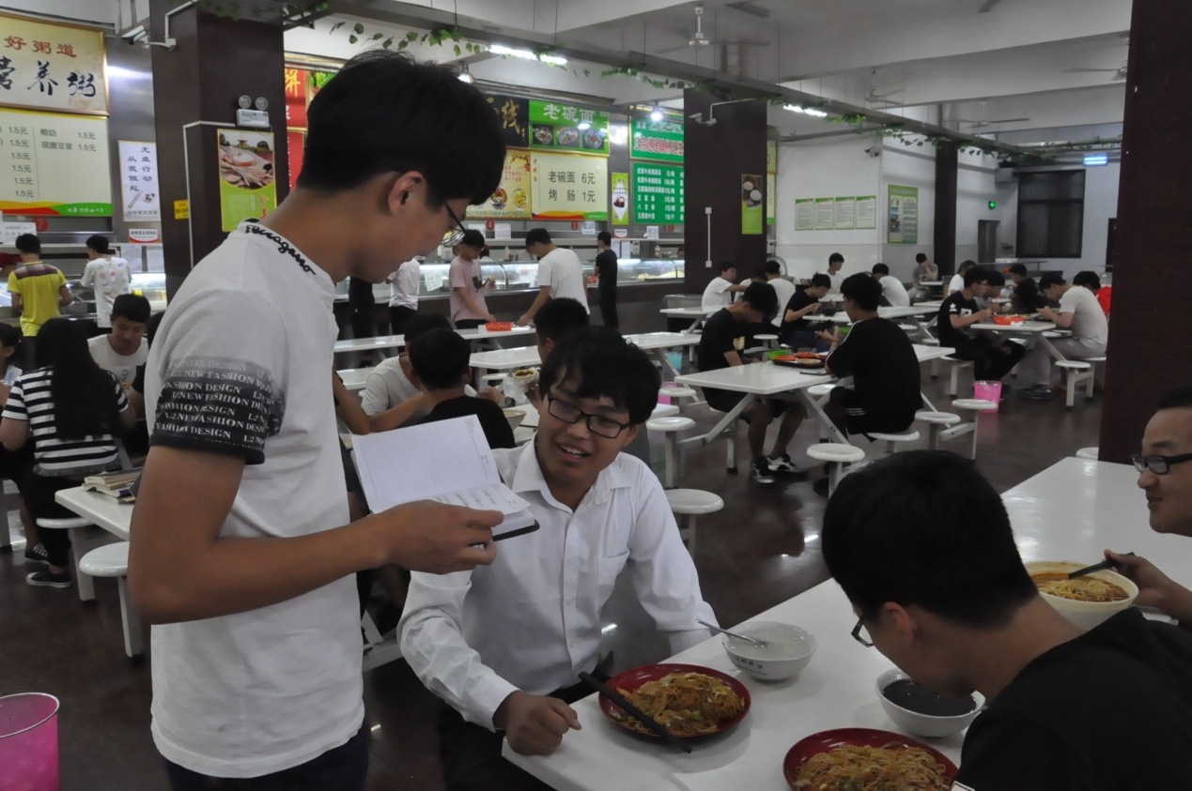

此次活动由后勤处伙食科和学生会共同发起，学生会成员及志愿者示意同学自觉排队，禁止吵闹，用餐后随手带走食品垃圾。活动最后举行了“文明就餐”签名活动。

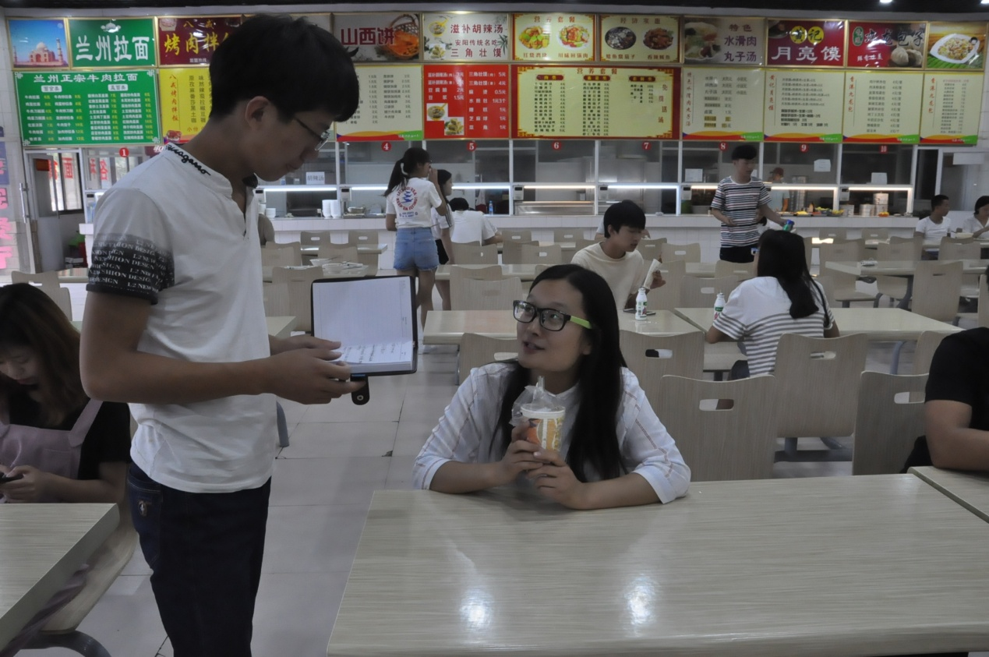

活动以文明就餐、文明行为为目标，引导学生养成良好品行，对营造和谐、诚信、创新的文明校园环境具有积极推动作用。
文图：李笑迎 编辑:田立新

